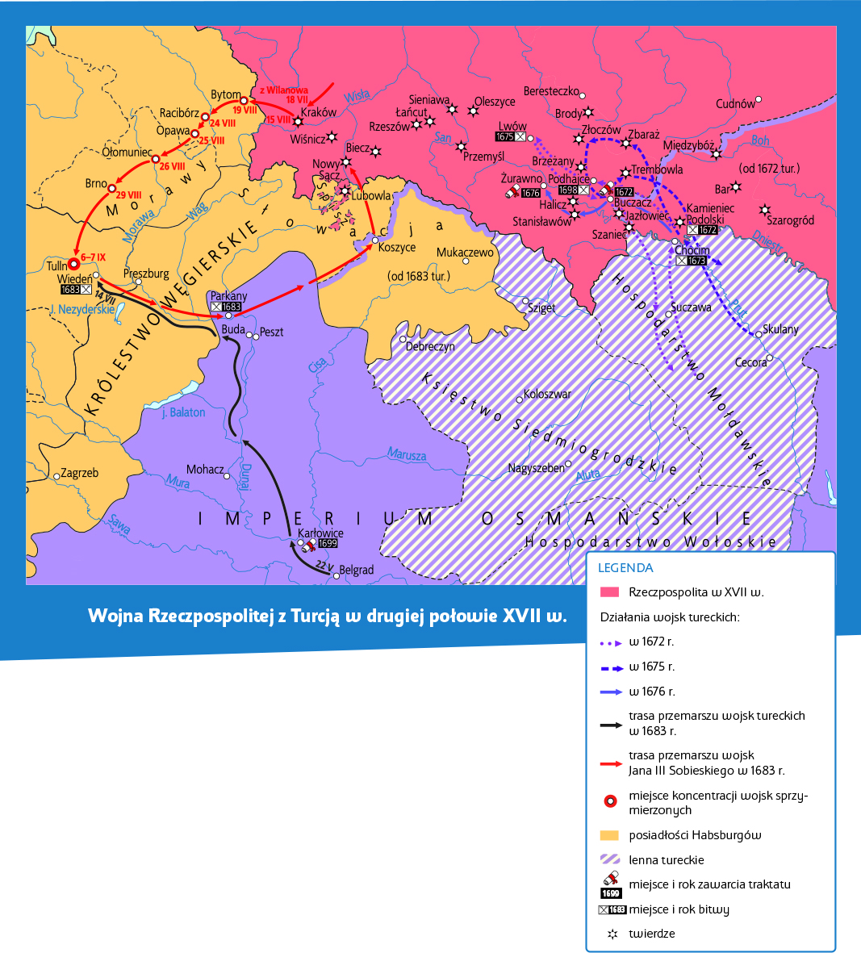

Praca z mapą
1. Określ na terenie, których współczesnych państw leżą trasy
przemarszu oraz miejsca walk armii polskiej
i tureckiej w 1683 r.
2. Określ, ile dni trwał marsz wojsk tureckich pod Wiedeń,
a ile – wojsk Sobieskiego.
3. Wskaż na mapie miejsca bitew oraz ważnych wydarzeń w stosunkach Rzeczpospolitej z Turcją w drugiej połowie XVII w., m.in.: Wiedeń, Parkany, Tulln, Lwów, Żurawno, Buczacz, Kamieniec Podolski, Chocim, Podhajce, Karłowice.
4. Wskaż na mapie tereny, które Rzeczpospolita zyskała na mocy postanowień pokoju w Karłowicach. Skorzystaj także z wiedzy pozaźródłowej.
5. Przedstaw straty terytorialne Rzeczpospolitej w wyniku wojny z Turcją w drugiej połowie XVII w.
6. Korzystając z wiedzy pozaźródłowej, wymień tereny, o których była mowa w traktacie Grzymułtowskiego. Określ, kto je otrzymał.

